Kollektenansage



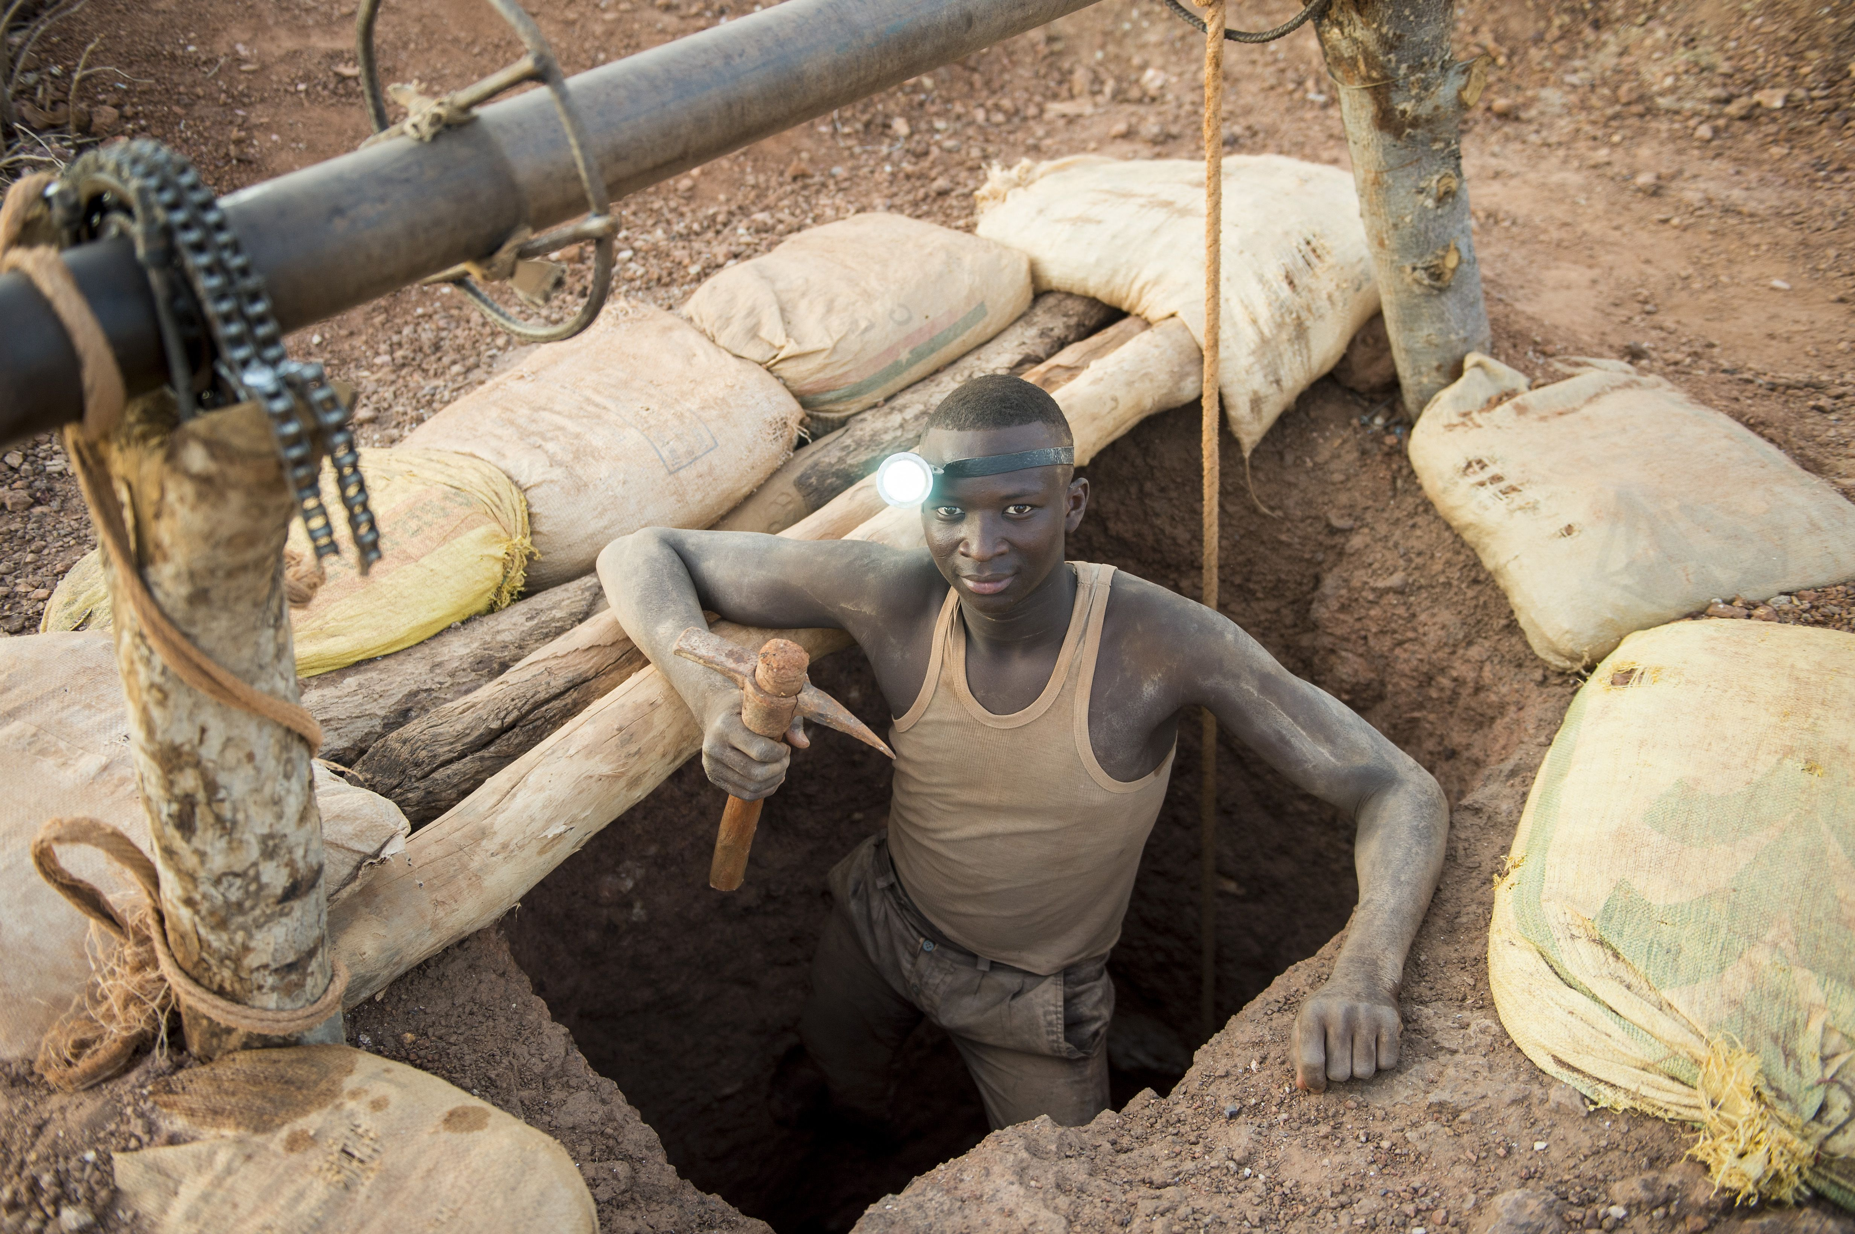

Wirtschaft und Menschenrechte

Liebe deinen Nächsten wie dich selbst. Das Smartphone, das ich jeden Tag in den Fingern halte, enthält aber Mineralien, die unter unwürdigen Bedingungen geschürft wurden. Die Menschen im Kongo leiden unter dem Bergbau. Die Natur – ihre Lebensgrundlage – wird zerstört.

Obwohl weit weg sind diese Menschen uns nah. Wir haben zwar keinen direkten Kontakt zu ihnen. Durch die Globalisierung hören wir aber immer mehr von ihnen. Dass sie endlos lange Tage zu Hungerlöhnen schuften. Oder dass die Böden so verseucht sind, dass das Wasser die Menschen vergiftet.

Mit Partnern vor Ort schaut HEKSdeshalb den Unternehmen auf die Finger und setzt sich für Gesetze ein, welche die Menschen schützen. Und in der Schweiz zeigt HEKS den Firmen, wie sich solches Unrecht vermeiden lässt. Damit die Wirtschaft den Menschen – also uns und unseren Nächsten – dient.

**Ich danke Ihnen von Herzen für Ihre Unterstützung**

Vermerk: 305.021 Wirtschaft und Menschenrechte